Beste Sint-Hubertusianen, ouders en sympathisanten

Nu de kampen al even voorbij zijn betekent dit voor ons goed nieuws: het nieuwe scoutsjaar komt er aan! De eerst activiteiten staan gepland op:

5 september 2020: Startdag 12 september 2020: Overgang

- Op zaterdag 5 september mag je allen in groten getale afkomen naar onze alom bekende lokalen, want dan is het startdag, onze zogenaamde 'vriendjesdag'. Op deze dag mag iedereen niet één vriendje meenemen, maar zoveel als jullie willen! Het is enerzijds de bedoeling dat de vriendjes op die dag kennis maken met de scouts, de leiding en de leden. Anderzijds maken de leiding en de leden kennis met nieuwe jongens en zorgen ze voor een onvergetelijke dag!

Deze startdag gaat door voor de kapoenen en de welpen van 14u tot 17u aan de lokalen. Voor de jongverkenners en de verkenners is er deze dag nog geen activiteit. We willen iedereen ook warm maken om broertjes, neven, buurjongens, schoolvriendjes, … mee te nemen naar de scouts. We willen ook een oproep doen naar ouders die andere ouders kennen met jongeren. Hoe meer zielen, hoe meer vreugd!

Let op: omwille van de corona maatregelen ben je als ouder dit jaar genoodzaakt om uw zoon in te schrijven voor deze activeit Dit is ook verplicht voor leden die alreeds aangesloten zijn.
Inschrijven kan via: https://forms.gle/v4akYDXxANjJn9HP8.

- Op zaterdag 12 september organiseren Grimmertinge en Sint-Hubertus naar jaarlijkse gewoonte de overgang! Dit jaar zullen we het nieuwe scoutsjaar helaas minder feestelijk kunnen starten zoals we dit gewoon zijn. Dit betekent geen apértief, barbecue, optreden en Grimbert zingt op de planning. Wat wel doorgaat is het overgaan en de leidingsverdeling en dit enkel voor onze leden in hun verschillende bubbels. De overgang gaat dit jaar door van 14u tot 17u aan onze lokalen. Diegene die overgaan komen in kleren die vuil mogen worden (en mogen reservekleren en douchegerief meedoen), diegene die niet moeten overgaan kunnen in hun gewone scoutskleren aanwezig zijn.

- Vanaf zaterdag 19 september beginnen de activiteiten. Deze zullen terug te vinden zijn in ons programmaboekje ‘t Bertje, dat op de overgang overhandigd wordt aan de leden en vanaf dan ook op onze website te raadplegen is.
Een nieuw jaar wil ook zeggen dat jullie zich opnieuw moeten inschrijven. De verdere info hiervoor kan je hier ook onder terugvinden. Neem zeker uitgebreid de tijd om dit goed in orde te brengen!
Jeugdwerk in tijden van Corona
Op 2 september communiceerde Minister van Jeugd Benjamin Dalle dat de jeugdwerkregels net als de scholen met kleurcodes zullen werken. De kleurcode wordt bepaald door de Vlaamse overheid in overleg met experten en kan lokaal afwijken o.w.v. lokaal andere cijfers. Die afweging wordt lokaal, regionaal, en ook met experten gemaakt. De huidige kleurencode is geel.
Zoals onze zomerkampen wordt er een onderscheid gemaakt tussen leden die ouder en jonger zijn dan 12 jaar. Hierbij de verschillende maatregelen per leeftijdscategorie tijdens kleurencode geel:
-12 jaar
- Scoutsactiviteiten mogen plaatsvinden in bubbels van 50 waarbinnen er vrij gespeeld kan worden.
- Social distancing en mondmaskers zijn niet nodig binnen de bubbel.
- Tussen verschillende bubbels wordt er wel afstand gehouden.
- Waar de geldende samenlevingsnormen wél een masker vragen, voegen we ons naar deze regels. We blijven zoveel mogelijk op ons eigen terrein.
- De handen worden ontsmet bij het betreden van de bubbel.
+12 jaar
- Jeugdactiviteiten mogen plaatsvinden in bubbels van 50 waarbinnen er vrij gespeeld kan worden.
- Social distancing en mondmaskers zijn niet nodig binnen de bubbel.
- Activiteiten met te fysiek en intens contact worden vermeden.
- De activiteiten worden bij voorkeur in de open lucht georganiseerd.
- Tussen verschillende bubbels wordt er wel afstand gehouden.
- Waar de geldende samenlevingsnormen wél een masker vragen, voegen we ons naar deze regels. Blijf dus waar/wanneer het kan, aan je scoutslokalen.
- De handen worden ontsmet bij het betreden van de bubbel.
- Bij het betreden van ons domein moeten 12-jarigen verplicht een mondmasker dragen. Eens ze zich in hun bubbel bevinden is dit niet meer genoodzaakt.

- De verschillende bubbels:
In samenwerking met scouts Grimmertinge hebben we ons terrein onderverdeeld in verschillende bubbels (plannetje is terug te vinden op de volgende pagina). Hierbij is het belangrijk dat uw zoon bij de start van de veradering naar de juist bubbel loopt. In die bubbel staat de takleiding hem op te wachten en op die locatie wordt ook de eindformatie gehouden. De bubbels worden aangeduid met verschillende kleuren en borden en zullen aan de ingang van onze dreef duidelijk worden weergegeven via een plannetje. We vragen alle ouders voor de veiligheid om zoveel mogelijk alleen te komen en steeds een mondmasker te dragen tijdens het betreden van ons terrein.

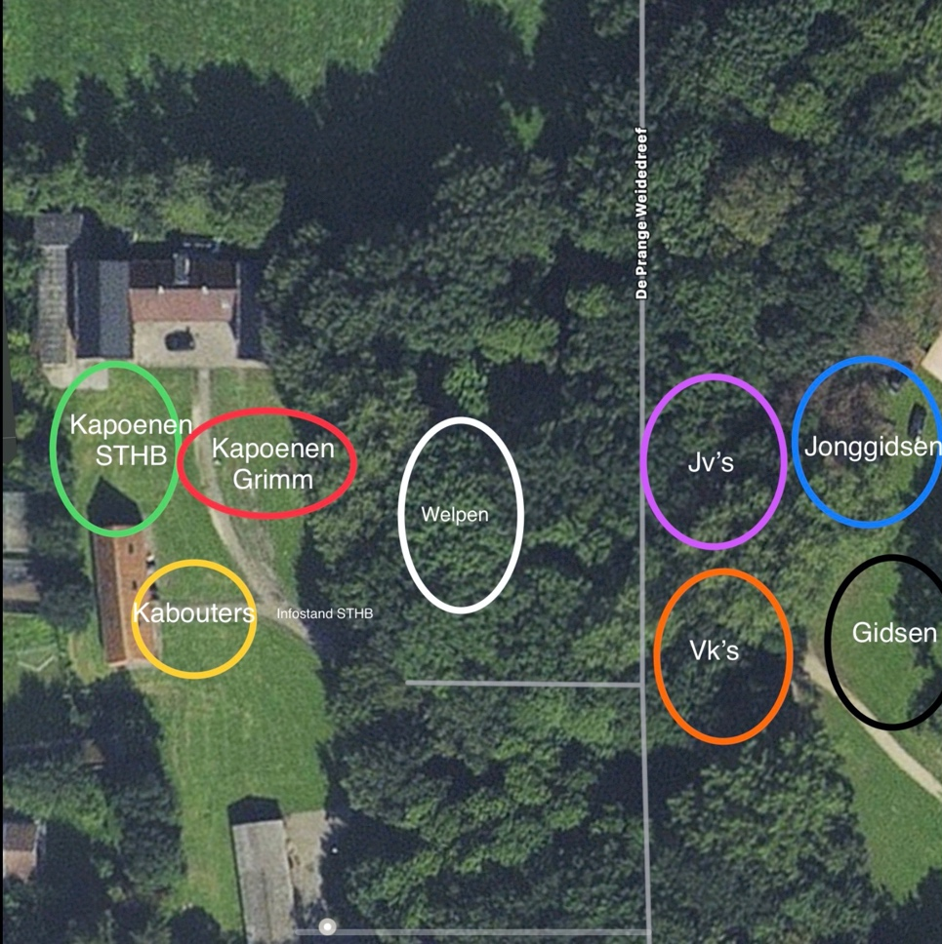

Inschrijven voor werkjaar 2020-2021
Het lidgeld voor werkjaar 2020-2021 bedraagt 49 euro.
Hierin is inbegrepen:
- Het inschrijvingsgeld voor het verbond (32 euro) . Dit dekt o.a. de verzekering maar ook alle correspondentie vanuit het verbond zelf (boekjes, folders, e.d.).
- Geld voor onze lokalenkas (7 euro) (elektriciteit, water, gas en onderhoud)
- Alle correspondentie vanuit onze eigen groep (6 euro) (Bertjes en brieven)
- Aankoop materiaal (4 euro) (tenten, spelmateriaal, ..)
- Meer dan dertig activiteiten gedurende een volledig werkjaar (september tot mei)

Inschrijven kan op volgende manieren:
- Voor 1 oktober €49 overschrijven op het groepsrekeningnummer BE22 0689 0407 1147 met als vermelding: ‘inschrijving naam kind + telefoonnr + geboortedatum’.
- Op de startdag (5 september): cash geld betalen (gepast en in een enveloppe) aan de infostand.
- Tijdens de overgang (12 september): cash geld betalen (gepast en in een enveloppe) aan de infostand.
Nieuwe leden worden enkel en alleen ingeschreven aan onze infostand! Dit dus op de overgang of op de vriendjesdagen. Dit is onder andere omdat we enkele contactgegevens moeten verkrijgen voor onze administratie. Het is ook belangrijk dat leden waarvan adres, email, … veranderd is (en waarbij onze informatie dus achterhaald is) dit komen melden.
Indien uw zoon dit jaar naar een hogere tak overgaat, is het noodzakelijk dat een nieuwe individuele steekkaart ingevuld wordt. Ook voor nieuwe leden van onze groep moet deze steekkaart ingevuld worden. Om de inschrijvingen vlot te laten verlopen, zullen wij deze steekkaarten voorzien aan onze infostand op zowel de startdag als de overgang. Al deze informatie wordt vertrouwelijk behandeld door de leidingsploeg.

Graag promoten we nog even onze website en Facebookpagina. Hier verschijnen tijdens het werkjaar regelmatig foto's van activiteiten en weekenden en zo blijf je ook gemakkelijk op de hoogte van het hele scoutsgebeuren. De kampfoto’s van de verschillende takken zijn hier ook op terug te vinden. Neem zeker eens een kijkje!
Website: www.st-hubertus.be
Facebook: www.facebook.com/ScoutsSintHubertus

Stevige linker en tot binnenkort,

Groepsleiding Sint-Hubertus
Jelle Cattrysse 0471/34.11.09 groeps.sthubertus@gmail.com
Pieter Blomme 0492/69.72.89
Lukas Vonck 0496/30.40.18

